Nebojte se matematiky II: Úhly

Příprava na JPZ (jednotná přijímací zkouška), procvičování konkrétních úloh z JPZ na dané téma
Úhly

________________________________________________________
- Zadání úkolu

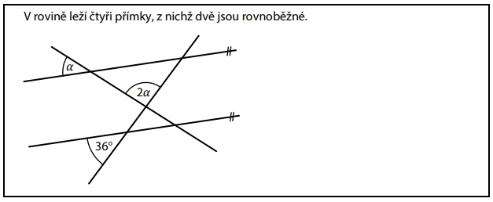
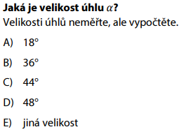
………………………………………………………………………………………………………………………………………………………………………………………………………………………………………………………………………………………………………………………………………………………………

- Zadání úkolu
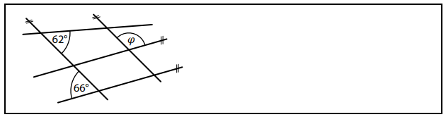
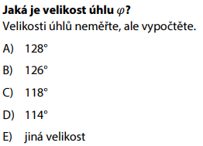

………………………………………………………………………………………………………………………………………………………………………………………………………………………………………………………………………………………………………………………………………………………………

- Zadání úkolu
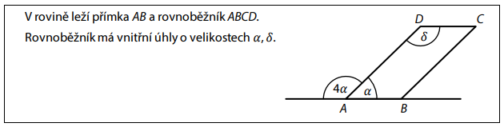
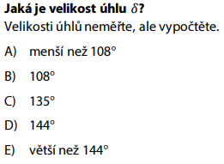
………………………………………………………………………………………………………………………………………………………………………………………………………………………………………………………………………………………………………………………………………………
………………………………………………………………………………………………………………

- Zadání úkolu
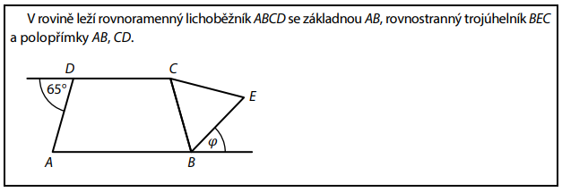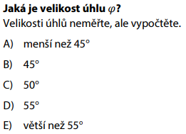
………………………………………………………………………………………………………………………………………………………………………………………………………………………………………………………………………………………………………………………………………………
………………………………………………………………………………………………………………………………………………………………………………………………………………………………

Co jsem se touto aktivitou naučil(a):
………………………………………………………………………………………………………………………………………………………………………………………………………………………………………………………………………………………………………………………………………………………………………
………………………………………………………………………………………………………………………………………………………………………………………………………………………………………………………………………………………………………………………………………………………………………………………………………………………………………………………………………………………………………………………………………………………………………………………………………………………………………………………………………………………………………………………………………………

Autor: Centrum pro zjišťování výsledků vzdělávání, Zpracoval: Petr Chára
Toto dílo je licencováno pod licencí Creative Commons [CC BY-NC 4.0]. Licenční podmínky navštivte na adrese [https://creativecommons.org/choose/?lang=cs].

Řešení:
- D
- D
- D
- D

